TÜRKÇE DEĞERLENDİRME
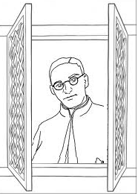
SOKAKTA
Öğretmenin evinden dönerken seni pencerede gözetliyordum. Bir kadına
çarptın. Sokakta yürürken dikkat et! Orada da ödevlerin vardır. Evde adımlarına
ve davranışlarına dikkat ediyorsun. Peki sokakta aynı şeyi niçin yapmıyorsun? Orası
herkesin evidir. Bunu unutma Enrico (Enriko)!
Sokakta bir ihtiyara, bir fakire, çocuklu bir kadına rastlayabilirsin. O zaman, onlara saygıyla yol vermelisin. Biz; ihtiyarlığa, yoksulluğa, anne sevgisine saygı beslemek zorundayız.
Baban
Edmonde de AMICIS, Çocuk Kalbi

Metni dikkatle okuyunuz ve soruları soru kalıbına uygun olarak yanıtlayınız.

1. Enrico’yu pencereden kim gözetliyordu?
____________________________________________________________________________________________________________

2. Babası Enrico’yu ne zaman gördü?
____________________________________________________________________________________________________________

3. Babası Enrico’yu niçin uyardı?
____________________________________________________________________________________________________________

4. Enrico sokakta ne yaptı?
____________________________________________________________________________________________________________

5. Babası Enrico’dan sokakta nasıl davranmasını istiyor?
______________________________________________________________________________________________________________________________________________________________________________________________________________________________

6. Babası Enrico’nun neredeki davranışları ile sokaktaki davranışlarını karşılaştırıyor?
____________________________________________________________________________________________________________

7. Karışık verilen sözcüklerle, anlamlı ve kurallı tümceler oluşturunuz.

* yürümeyi – Hasan – karda – seviyor
__________________________________________________________________________________________________
* bir – verdim – çiçek – anneme – demet
__________________________________________________________________________________________________
* mektup – arkadaşı – yazıyor – Ömer – Hüseyin’e
__________________________________________________________________________________________________
* Nisan’ı – çocuklar – kutluyorlar – 23 – neşeyle
__________________________________________________________________________________________________

8. Aşağıdaki sözcükleri hecelerine ayırınız.
İlköğretim = ___________________ standart = ___________________
Çanakkale = ___________________ Muzaffer = ___________________

9. Verilen sözcükleri sözlük sırasına diziniz.
* pınar – lale – yayla - - şehir – ova = ____________________________________________
* kütük – koltuk – kare – kule – kilim = ____________________________________________

10. Tabloda verilen adları tekil ve çoğul ad oluşlarına göre işaretleyiniz.
 | güller | parmak | anahtar | kapılar | merdiven | tavşan
Tekil ad
Çoğul ad

11. Aşağıdaki olayı oluş sırasına göre sıralayınız.
( ) Sonra dinlenmiş sıcak su, demlikteki çayın üstüne yavaşça dökülür.
( ) Önce, çaydanlığın alt kısmına yarısına kadar su doldurulup ocağa konur.
( ) En sonunda demlenen çay servis yapılarak ikram edilir. Afiyet olsun!
( ) Daha sonra çaydanlığa tekrar su doldurulup kaynatılır.
12. Tümceleri verilen sözcüklerden yararlanarak tamamlayınız.
sonuçta
çünkü
bu yüzden
için
dolayısıyla

* Kirli yerlerde dolaşıp mikrop kaptığı ______________________________ hastalandı.
* Sürekli kitap okumuş, ____________________________________ bilgisi arttıkça artmış.
* Kırmızı ışıkta geçmeye çalışmış, _____________________________________ araba çarpmış.
* Çok sigara içmiş, _______________________________________ akciğer kanseri olmuş.
* Sağlıklı yaşıyordu, _______________________________ hem spor yapıyor hem de dengeli besleniyordu.

13. Aşağıdaki tümcelerde parantezlerin olduğu yerlere uygun noktalama işretlerini koyunuz.
* Daha önce İstanbul( )a gelmiş miydin( )
* Bahçede yedi tavuk( ) üç ördek( ) iki horoz vardı( )
* Dikkat et( ) düşeceksin( )
* Ödevini yaptı mı bilmiyorum( )
14. Aşağıdaki tümcelerde bazı yazım yanlışları yapılmıştır. Yazım yanlışlarını düzelterek yeniden yazınız.

* ülkemizin adı türkiye cumhuriyeti, başkentimiz ankaradır.
___________________________________________________________________________

* herkez ingilizce sınavının sonuçlarını merak ediyor.
____________________________________________________________________________

15. Aşağıdaki tümcelerde boş bırakılan yerleri varlıkların özelliklerini bildiren sözcüklerle tamamlayınız.

* Ablam çok _______ boyludur. * Annem bana ________ ayakkabı aldı.

* _____ ay sonra okullar kapanacak. * Yemeklerde _____ biber kullanmayı severim.

16. Eş sesli (sesteş) sözcüklerin bulunduğu tümceleri aynı numaraları vererek eşleştiriniz.
Boz ayı kovandaki bütün balı yavrularına taşıdı.
Havalar serinlediği için annem parkta oynamama izin vermiyor.
Cebinden çıkardığı mendille elindeki kanı sildi.
İkişerli sıra olup sessizce parktan uzaklaştılar.
Annem, “Yeni aldığımız halıyı salona serin.“ dedi.
Aynur ablasını kandırdı.
Arkadaşım uzaktan kumandalı arabamı bozdu.
Sıramın ayağı kırılınca ayakta kaldım.

17. Aşağıdaki sözcüklerden aldığı ek nedeniyle anlamı değişenlerin kutucuklarını işaretleyiniz.
O millet O demirci O diken O kalemlik O evsiz
O şeker O saygı O biber O tuzlu O sucu

18. Aşağıdaki sözcüklerin zıt anlamlılarını yazınız.
önce = _______ hızlı = _______ aşağı = __________ baş = _______

evet = _______ tekil = _______ ağır = _______ taze = _______

19. Aşağıdaki sözcüklerin eş anlamlılarını yazınız.
yurt = _______ fayda = _______ millet = _______ nasihat = _______

vazife = _______ hikâye = _______ siyah = _______ ırmak = _______
21. Aşağıdaki tümcelerde, altı çizili sözcükler yanıt olacak şekilde sorular yazınız.
* ________________________________________

Anıl yarın sinemaya gidecek.

* ________________________________________

Babam gazete okuyordu.

* ________________________________________

Öğrenciler kütüphanede kitap okuyor.


20. Aşağıdaki görseli betimleyin.

___________________________________________________________________________

Aşağıdaki nesneleri istenilen gruplara ayırıp daire içine alın. Her bir grubu farklı renkte boyayın.
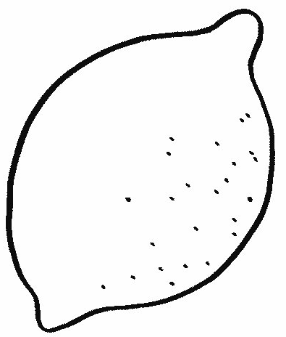
18 limonu 2’şerli gruplara ayırırsak …. grup olur.


….dondurmayı2’şerli gruplara ayırırsak....grup olur.


….. çanı 5’erli gruplara ayırırsak ….. grup olur.


….. şekeri 3’erli gruplara ayırırsak ….. grup olur.

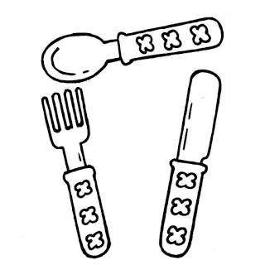
….. çatalı 4’erli gruplara ayırırsak ….. grup olur.

….. bıçağı 2’şerli gruplara ayırırsak ….. grup olur.

…. ampulü 3’erli gruplara ayırırsak....grup olur.


…. ayıyı 4’erli gruplara ayırırsak....grup olur.

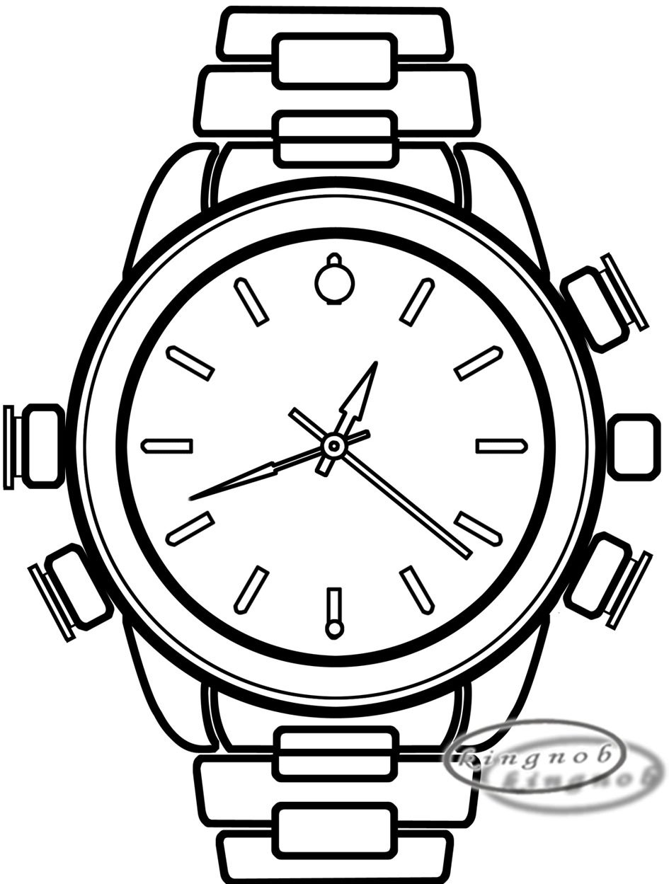
…. saati 5’erli gruplara ayırırsak....grup olur.


…. kurdeleyi 4’erli gruplara ayırırsak....grup olur.

